Отчет о продукции интернет-магазина Озон по выборке «Продукты питания»
В категории Продукты питания на стр. 1 по запросу: шоколад темный ritter sport

Наименование | Артикул | Изображение | Цена в руб.
Шоколад темный Ritter Sport "Марципан", 100 г | 146842287 | 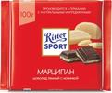 | 99
Шоколад темный Ritter Sport "74% какао", с насыщенным вкусом из Перу, 100 г | 150041667 | 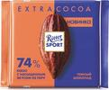 | 120
Ritter Sport "Цельный лесной орех" Шоколад темный с цельным обжаренным орехом лещины, 100 г | 141133767 | 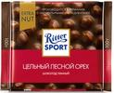 | 149
Шоколад темный Ritter Sport "61% какао", с утонченным вкусом Никарагуа, 100 г | 150041666 | 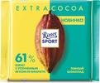 | 138
Ritter Sport Мята шоколад темный с мятной начинкой, 100 г | 141133772 | 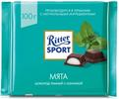 | 118
Шоколад темный Ritter Sport Миндаль и апельсин, с дробленым миндалем и кусочками апельсиновой цедры, 100 г | 159955291 | 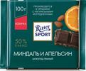 | 117

Наименование | Артикул | Изображение | Цена в руб.
Ritter Sport "Яркая Коллекция" набор мини-шоколада 7 вкусов, 1400 г | 141133759 | 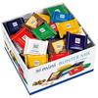 | 1723
Мини-микс с цельным орехом, 3 вкуса | 166102588 | 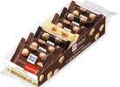 | 139
Ritter Sport "Цельный лесной орех" Шоколад темный с цельным обжаренным орехом лещины, 100 г | 170391287 |  | 107

